
МИНОБРНАУКИ РОССИИ
Федеральное государственное бюджетное образовательное учреждение
высшего образования
«МИРЭА − Российский технологический университет»
РТУ МИРЭА
Институт информационных технологий (ИИТ)
Кафедра прикладной математики (ПМ)

ОТЧЕТ ПО ПРАКТИЧЕСКОЙ РАБОТЕ
по дисциплине «Прикладные задачи математической статистики»

Практическое занятие № 5

Студент группы ИНБО-20-23 | Боргачев Т.М. | (подпись)
Ассистент | Трушина В.И. | (подпись)
Отчет представлен | «07».11.2025 г.

Москва 2025 г.
СОДЕРЖАНИЕ
1 Линейная регрессия 3
1.1 Постановка задачи 3
1.2 Ход работы 9
1.2.1 Оценка коэффициента корреляции Пирсона. Оценка характеристики корреляционной связи по шкале Чеддока 9
1.2.2 Проверка статистической значимости коэффициента Корреляции 10
1.2.3 Построение модели линейной регрессии (график парной зависимости) 10
1.2.4 Оценка адекватности модели 12
1.2.5 Оценка значимости коэффициентов модели 13
1.2.6 Построение доверительных интервалов коэффициентов модели 13
1.2.7 Оценка интервала прогноза линейной модели 14
1.2.8 Проведение теста Чоу 15
1.2.9 Построение модели линейной регрессии. Оценка значимости коэффициентов и адекватности модели 17
1.2.10 Проверка данных на гетероскедастичность при помощи теста Гольдфельда-Квандта и теста Спирмена 19
Вывод 21

1 Линейная регрессия

1.1 Постановка задачи
Первый файл содержит 2 ряда данных. Первый столбец 𝑥 содержит факторную переменную, второй столбец 𝑦 – результирующую.
Для первого файла необходимо:
- Оценить коэффициент корреляции Пирсона между двумя переменными в первом и втором столбце.
- По шкале Чеддока оценить характеристику корреляционной связи между величинами.
- Проверить статистическую значимость коэффициента корреляции Пирсона с помощью 𝑡-статистики.
- Построить линейную регрессию между столбцами, оценить значение коэффициентов линейной зависимости.
- Оценить адекватность модели с использованием критерия Фишера.
- Оценить значимость полученных коэффициентов линейной регрессии.
- Построить доверительные интервалы для полученных коэффициентов.
- Оценить интервал прогноза для линейной модели на 𝜟𝒙 = 3 значения вперед.
Второй файл содержит 4 ряда данных. Первый ряд (столбец) содержит количественную факторную переменную, следующие два – качественную факторную переменную, последний – результирующую переменную.
Для второго файла данных необходимо: с помощью теста Чоу обосновать необходимость деления выборки по одной из качественных факторных переменных. Произвести разбиение и построить две линейные регрессии, оценить коэффициенты моделей.
Третий файл содержит 2 ряда данных.
Для третьего файла необходимо:
- Построить линейную регрессию, оценить значения коэффициентов модели.
- Оценить значимость полученных коэффициентов и адекватность модели.
- Двумя способами (тест Спирмена и тест Гольдфельда-Квандта) определить, присутствует ли в данных гетероскедастичность:
  - Упорядочить данные по независимой переменной 𝑥.
  - Разделить выборку на две части — первые 𝑚1 и последние 𝑚2 наблюдений.
  - Оценить две регрессионные модели — для первых и последних наблюдений.
  - Найти суммы квадратов остатков для каждой подвыборки.
  - Рассчитать F-статистику как отношение большей дисперсии к меньшей.
Коэффициент корреляции Пирсона определяется как:

$$r_{xy}=\frac{\sum_{i=1}^{n}{\left(x_{i}-\overline{x}\right)\left(y_{i}-\overline{y}\right)}}{\sqrt{\sum_{i=1}^{n}{{\left(x_{i}-\overline{x}\right)}^{2}}}\sqrt{\sum_{i=1}^{n}{{\left(y_{i}-\overline{y}\right)}^{2}}}},$$

где $x_{i}и y_{i}$ — наблюдаемые значения;
$\overline{x} и\overline{y}$ — выборочные средние;
n — объём выборки.
Коэффициент $r_{xy}$ принимает значения в диапазоне [-1, 1]: знак указывает на направление линейной связи (положительный — прямая, отрицательный — обратная), а модуль — на её силу.
Согласно шкале Чеддока, величина |r| интерпретируется следующим образом: 0.1–0.3 — слабая связь, 0.3–0.5 — умеренная, 0.5–0.7 — заметная, 0.7–0.9 — высокая, 0.9–0.99 — весьма высокая.
Для проверки гипотезы $H_{0}:r=0$ (отсутствие линейной связи) используется t-статистика:

$$t=r\sqrt{\frac{n-2}{1-r^{2}}},$$

где r — наблюдаемый коэффициент корреляции;
при верности $H_{0}$ статистика следует распределению Стьюдента с n-2 степенями свободы.

Парная (с одной переменной x) линейная регрессия строится на модели:

$$y_{i}=ax_{i}+b+ε_{i},$$

где $y_{i}$ — зависимая переменная;
$x_{i}$ — независимая переменная;
a — коэффициент наклона;
b — свободный член;
$ε_{i}$ — случайная ошибка.
Оценки параметров по методу наименьших квадратов (МНК) вычисляются как:

$$\hat{a}=\frac{\sum_{i=1}^{n}{\left(x_{i}-\overline{x}\right)\left(y_{i}-\overline{y}\right)}}{\sum_{i=1}^{n}{{\left(x_{i}-\overline{x}\right)}^{2}}}, \hat{b}=\overline{y}-\hat{a}\overline{x}.$$

Остатки модели определяются как $e_{i}=y_{i}-\hat{y_{i}}$, c $\hat{y_{i}}=\hat{a}x_{i}+\hat{b}$ — предсказанное значение.
Сумма квадратов остатков (RSS или SSE) вычисляется как $\sum_{i=1}^{n}{e_{i}^{2}}$, общая сумма квадратов (SST) — как $\sum_{i=1}^{n}{{\left(y_{i}-\overline{y}\right)}^{2}}$, а сумма квадратов, объяснённая регрессией (SSR), равна SST-SSE.
Адекватность регрессионной модели проверяется с помощью F-критерия:

$$F=\frac{\text{MSR}}{\text{MSE}}=\frac{\left(SSR/k\right)}{\left(SSE/\left(n-k-1\right)\right)},$$

где k — число объясняющих переменных (в парной регрессии k = 1);
MSR — средний квадрат регрессии;
MSE — средний квадрат ошибки.
При гипотезе $H_{0}$: «модель не объясняет дисперсию y» статистика F следует F-распределению с k и n-k-1 степенями свободы. Значимое превышение критического значения говорит в пользу отклонения $H_{0}$.
Значимость отдельных коэффициентов $\hat{a}$ и $\hat{b}$ проверяется с помощью t-критерия. Стандартные ошибки оценок равны:

$$SE\left(\hat{a}\right)=s\sqrt{\frac{1}{\sum_{i=1}^{n}{{\left(x_{i}-\overline{x}\right)}^{2}}}}, SE\left(\hat{b}\right)=s\sqrt{\frac{\sum_{i=1}^{n}{x_{i}^{2}}}{n\sum_{i=1}^{n}{{\left(x_{i}-\overline{x}\right)}^{2}}}},$$

где $s=\sqrt{SSE\left(n-2\right)}$ — оценка стандартного отклонения ошибок модели.
Соответствующие t-статистики:

$$t_{a}=\frac{\hat{a}}{SE\left(\hat{a}\right)},t_{b}=\frac{\hat{b}}{SE\left(\hat{b}\right)}.$$

При $H_{0}$: «коэффициент равен нулю» они распределены по Стьюденту с n-2 степенями свободы.
Доверительные интервалы для коэффициентов строятся по формуле:

$$\hat{θ}±t_{1-α/2; n-2}⋅SE\left(\hat{θ}\right),$$

где $\hat{θ}$ — оценка коэффициента $\hat{a} или \hat{b}$;
$t_{1-α/2; n-2}$ — квантиль распределения Стьюдента;
$α$ — уровень значимости.
Для предсказания нового значения при заданном $x_{0}$ различают два типа интервалов. Доверительный интервал среднего отклика $E\left[y ∣ x_{0}\right]$ и прогностический (предиктивный) интервал для отдельного наблюдения. Погрешность последнего вычисляется как:

$$E=t_{1-α/2; n-2}⋅s⋅\sqrt{1+\frac{1}{n}+\frac{{\left(x_{0}-\overline{x}\right)}^{2}}{\sum_{i=1}^{n}{{\left(x_{i}-\overline{x}\right)}^{2}}}},$$

где $x_{0}$ — значение объясняющей переменной для нового наблюдения;
$s=\sqrt{SSE/\left(n-2\right)}.$
Тогда интервал прогноза: $\hat{y}\left(x_{0}\right)±E$.
Тест Чоу применяется для проверки необходимости разделения выборки на подгруппы по категориальному признаку. Пусть RSS — сумма квадратов остатков общей модели, $RSS_{1} и RSS_{2}$ — суммы квадратов остатков моделей на двух подвыборках, k = 2 — число параметров модели, n — объём выборки. Тогда тестовая статистика:

$$F=\frac{\left(RSS-\left(RSS_{1}+RSS_{2}\right)\right)/k}{\left(RSS_{1}+RSS_{2}\right)/\left(n-2k\right)}.$$

При $H_{0}$: «модель одинакова в обеих подвыборках» статистика следует F-распределению с k и n-2k степенями свободы.
Для проверки гетероскедастичности используется ранговый тест Спирмена. Вычисляется ранговая корреляция $r_{s}$ между объясняющей переменной x и абсолютными (или квадратами) остатками $\left|e_{i}\right|$ (или $e_{i}^{2}$). Значимость $r_{s}$ проверяется с помощью t-статистики:

$$t=r_{s}\sqrt{\frac{n-2}{1-r_{s}^{2}}},$$

где $r_{s}$ — коэффициент ранговой корреляции Спирмена.
При $H_{0}$: «нет монотонной связи между x и дисперсией ошибок» статистика следует распределению Стьюдента с n-2 степенями свободы.
Тест Голдфельда–Квандта также служит для выявления гетероскедастичности. Исходные данные упорядочиваются по x, затем исключается средняя часть наблюдений, после чего выборка делится на две подвыборки: первую и последнюю. Для каждой подвыборки строится своя регрессионная модель и вычисляются суммы квадратов остатков $SSE_{1}$ и $SSE_{2}$. Тестовая статистика:

$$F=\frac{\left(SSE_{\text{larger}}/df_{\text{larger}}\right)}{\left(SSE_{\text{smaller}}/df_{\text{smaller}}\right)},$$

где $SSE_{\text{larger}} и SSE_{\text{smaller}}$ — большая и меньшая из двух сумм квадратов ошибок;
$df_{i}=m_{i}-p$ — степени свободы для i-й подвыборки;
$m_{i}$ — объём подвыборки;
$p = 2$ — число оцениваемых параметров (наклон и свободный член).
При $H_{0}$: «дисперсия ошибок постоянна» статистика следует F-распределению с $df_{\text{larger}}$ и $df_{\text{smaller}}$ степенями свободы.

1.2 Ход работы

1.2.1 Оценка коэффициента корреляции Пирсона. Оценка характеристики корреляционной связи по шкале Чеддока
Код для коэффициента корреляции Пирсона представлен в Листинге 1.
Листинг 1 — Вычисление коэффициента корреляции Пирсона
def cheddock_description(r):
ar = abs(r)
if ar < 0.1:
return "очень слабая"
if 0.1 <= ar < 0.3:
return "слабая"
if 0.3 <= ar < 0.5:
return "умеренная"
if 0.5 <= ar < 0.7:
return "заметная"
if 0.7 <= ar < 0.9:
return "высокая"
return "весьма высокая"

df1 = pd.read_csv("data/5/1.txt")
x = df1.iloc[:,0]
y = df1.iloc[:,1]
n = len(x)
print("n =", n)
r, p_r = stats.pearsonr(x, y)
print(f"Pearson r = {r:.5f}, p-value = {p_r:.5g}")
print("Характер связи по Чеддоку:", cheddock_description(r))
Коэффициент Пирсона между переменными оказался очень близок к −1, что указывает на сильную обратную линейную связь в данных; численно r = −0.98441. Характер связи по Чеддоку: весьма высокая.
Перейдем к проверке статистической значимости.

1.2.2 Проверка статистической значимости коэффициента Корреляции
Код проверки представлен в Листинге 2.
Листинг 2 — Проверка статистической значимости
t_r = r * np.sqrt((n-2) / (1 - r**2))
t_crit = stats.t.ppf(1 - alpha/2, df=n-2)
print(f"t (for r) = {t_r:.4f}, critical t = {t_crit:.4f}")
print("Корреляция значима (H0: r=0)?", abs(t_r) > t_crit)
Статистический тест показывает, что корреляция значима: t = -55.1296 при критическом t = 1.9847, p-value порядка 4.971e-75, поэтому гипотеза о нулевой корреляции отвергается.

1.2.3 Построение модели линейной регрессии (график парной зависимости)
Код для линейной регрессии представлен в Листинге 3.
Листинг 3 — Построение линейной регрессии
X = sm.add_constant(x)
model = sm.OLS(y, X).fit()

plt.figure()
plt.scatter(x, y, label='data')
xx = np.linspace(np.min(x), np.max(x), 100)
yy = model.params['const'] + model.params[x.name] * xx if hasattr(x, 'name') else model.params[0] + model.params[1]*xx
plt.plot(xx, yy, label='regression', linewidth=2)
plt.xlabel('x'); plt.ylabel('y'); plt.legend(); plt.title('Парная зависимость и линия регрессии')
plt.show()

plt.figure()
plt.scatter(y_hat, residuals)
plt.axhline(0, color='k', linewidth=0.7)
plt.xlabel('Fitted'); plt.ylabel('Residuals'); plt.title('График остатков')
plt.show()
Графическое представление рассеяния и аппроксимирующей прямой показано на Рисунке 1.
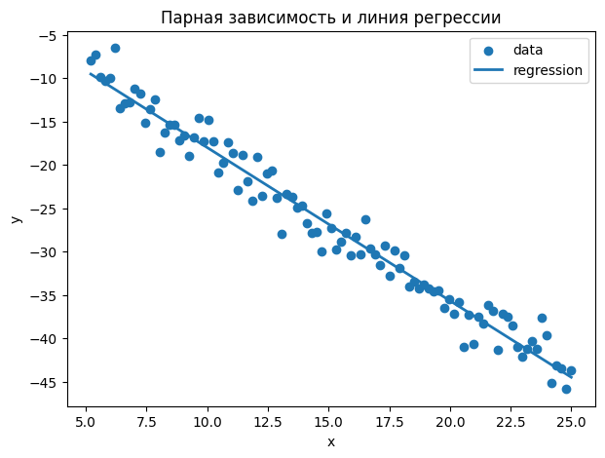
Рисунок 1 — График линейной регрессии
График остатков представлен на Рисунке 2.
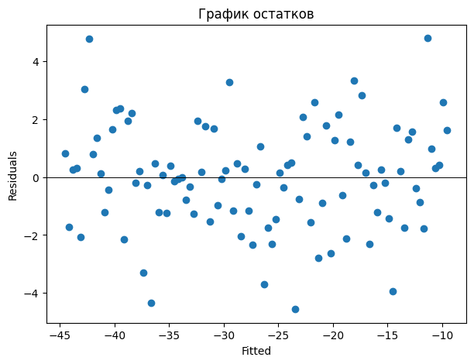
Рисунок 2 — График остатков
Модель оценивается методом наименьших квадратов; оценка параметров дала свободный член $\hat{b}≈-0.354$ и коэффициент при x $\hat{a}≈-1.766$.

1.2.4 Оценка адекватности модели
Вычисление статистик модели представлено в Листинге 4.
Листинг 4 — Вычисление статистик модели
print(model.summary())
print("F (from model) =", model.fvalue, "p=", model.f_pvalue)
Коэффициент детерминации $R^{2}$ = 0.969, F-статистика = 3039 ($p≈0$) свидетельствуют о высокой объясняющей способности линейной модели и её общей адекватности.
Полные статистики регрессии представлены на Рисунке 3.
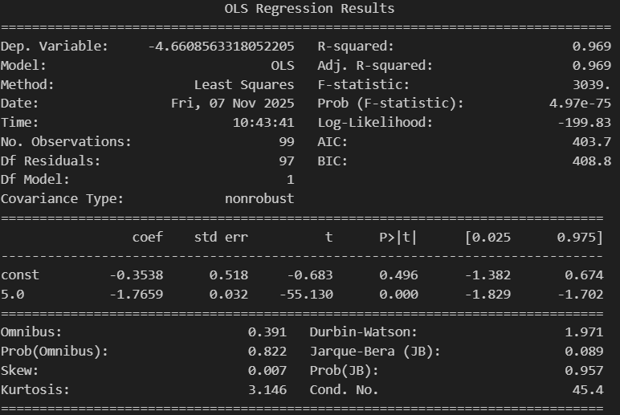
Рисунок 3 — Summary по модели
Перейдем к оценке значимости коэффициентов.

1.2.5 Оценка значимости коэффициентов модели
Код для проведения тестов значимости представлен в Листинге 5.
Листинг 5 — Проведение тестов значимости
y_hat = model.fittedvalues
residuals = model.resid
SSE = np.sum(residuals**2)
SST = np.sum((y - np.mean(y))**2)
SSR = SST - SSE
k = 1
MSR = SSR / k
MSE = SSE / (n - k - 1)
F = MSR / MSE
print(f"SSE={SSE:.4f}, SSR={SSR:.4f}, SST={SST:.4f}")
print(f"F = {F:.4f} (manual), df1={k}, df2={n-k-1}")
print("F (from model) =", model.fvalue, "p=", model.f_pvalue)
Тесты значимости показывают, что наклон значим (p≈0.000), тогда как свободный член статистически незначим (p≈0.496).
Результаты представлены в Таблице 1.
Таблица 1 — Результаты тестов значимости
Коэффициент | Значение | Средняя ошибка | t - значение | p - значение | Левая граница доверительного интервала | Правая граница доверительного интервала
Свободный член | -0.354 | 0.518 | -0.683 | 0.496 | -1.382 | 0.674
Наклон | -1.766 | 0.032 | -55.130 | 0.000 | -1.829 | -1.702
Перейдем к рассмотрению доверительных интервалов.

1.2.6 Построение доверительных интервалов коэффициентов модели
Доверительные интервалы (вычисленные так же в Таблице 1) при уровне 95% для коэффициентов следуют из оценки ковариационной матрицы: для наклона границы примерно [−1.829, −1.702], для свободного члена — [−1.382, 0.674].
Визуализация доверительных интервалов представлена на Рисунке 4.
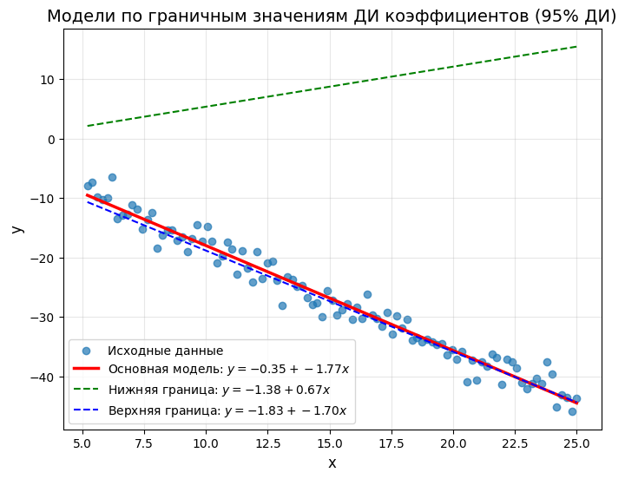
Рисунок 4 — Граничные значения доверительных интервалов
Интервал для наклона значительно уже, что так же говорит о его большей значимости, нежели свободного члена.

1.2.7 Оценка интервала прогноза линейной модели
Код для прогнозов на три шага вперёд представлен в Листинге 6.
Листинг 6 — Прогноз на три шага вперёд
x_vals_sorted = np.sort(x)
dx = np.mean(np.diff(x_vals_sorted)) if len(x_vals_sorted)>1 else 1
x0_vals = np.array([x_vals_sorted[-1] + (i+1)*dx for i in range(3)])
X0 = sm.add_constant(x0_vals)
pred = model.get_prediction(X0)
pred_summary = pred.summary_frame(alpha=alpha)
Продолжение Листинга 6
print("\nПрогнозы на 3 шага вперед (mean, mean_ci_lower/upper, obs_ci_lower/upper):")
print(pd.DataFrame(pred_summary, index=x0_vals))
Результаты прогнозов представлены в Таблице 2.
Таблица 2 — Результаты прогнозов
Номер шага | Среднее значение | Среднее значение ошибки | Средняя нижняя граница доверительного интервала | Средняя верхняя граница доверительного интервала | Наблюдаемая нижняя граница доверительного интервала | Наблюдаемая верхняя граница доверительного интервала
1 | -44.857 | 0.373 | -45.597 | -44.118 | -48.583 | -41.131
2 | -45.214 | 0.378 | -45.965 | -44.463 | -48.942 | -41.486
3 | -45.571 | 0.384 | -46.333 | -44.809 | -49.301 | -41.840
Прогнозы на три шага вперёд с доверительными и прогностическими интервалами рассчитаны автоматически; средние прогнозы: −44.857, −45.214, −45.571 с соответствующими доверительными и наблюдательными интервалами.

1.2.8 Проведение теста Чоу
Код теста и разбиения представлен в Листинге 7.
Листинг 7 — Проведение теста Чоу
def chow_test(x, y, d, alpha=0.05):
X = sm.add_constant(x)
model_all = sm.OLS(y, X).fit()
RSS = np.sum(model_all.resid**2)
n_all = len(y)
mask0 = (d==0)
mask1 = (d==1)
x0, y0 = x[mask0], y[mask0]
x1, y1 = x[mask1], y[mask1]
n0, n1 = len(y0), len(y1)
if n0 < 3 or n1 < 3:
print("Слишком мало наблюдений в одной из подвыборок для теста Чоу.")
return None
model0 = sm.OLS(y0, sm.add_constant(x0)).fit()
model1 = sm.OLS(y1, sm.add_constant(x1)).fit()
RSS0 = np.sum(model0.resid**2)
Продолжение Листинга 7
RSS1 = np.sum(model1.resid**2)

k = 2
F = ((RSS - (RSS0 + RSS1)) / k) / ((RSS0 + RSS1) / (n_all - 2*k))
df1 = k
df2 = n_all - 2*k
F_crit = stats.f.ppf(1-alpha, df1, df2)
p_val = 1 - stats.f.cdf(F, df1, df2)
print("Chow test:")
print(f"RSS (pooled)={RSS:.4f}, RSS0={RSS0:.4f}, RSS1={RSS1:.4f}")
print(f"F = {F:.4f}, df1={df1}, df2={df2}, F_crit={F_crit:.4f}, p={p_val:.4g}")

if F > F_crit:
print("Отклоняем H0: деление имеет смысл (подвыборки неоднородны)")
else:
print("Не отклоняем H0: деление не улучшает модель")
plt.figure()
plt.scatter(x0, y0, label='d=0')
plt.scatter(x1, y1, label='d=1')
xx = np.linspace(min(x), max(x), 100)
plt.plot(xx, model0.params[0] + model0.params[1]*xx, label='fit d=0')
plt.plot(xx, model1.params[0] + model1.params[1]*xx, label='fit d=1')
plt.legend(); plt.title('Разбиение по d и регрессии')
plt.show()

return {'F':F, 'p':p_val, 'model_all':model_all, 'model0':model0, 'model1':model1}
df2 = pd.read_csv("data/5/2.txt")
x2 = df2.iloc[:,0]
d = df2.iloc[:,1]
y2 = df2.iloc[:,3]
chow_test(x2, y2, d)
Тест Чоу показал значимое различие между подвыборками: F≈14740, при критическом F = 3.0422
Значение p≈1.11·10⁻¹⁶, следовательно деление выборки оправдано и модели для подгрупп различаются.
Разбиение на подвыборки представлено на Рисунке 5.
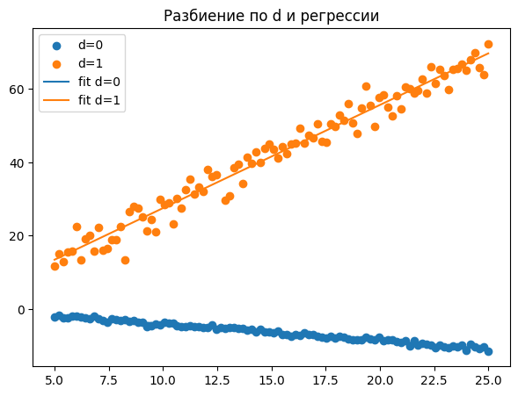
Рисунок 5 — Разбиение на подвыборки
Коэффициент детерминации $R^{2}$ для первой модели равен 0.978, для второй 0.969, при изначальном 0.969. Следовательно среднее значение и предсказательная способность возросла.

1.2.9 Построение модели линейной регрессии. Оценка значимости коэффициентов и адекватности модели
Для каждой подвыборки отдельно построены МНК-модели.
Конечная линейная регрессия представлена на Рисунке 6.
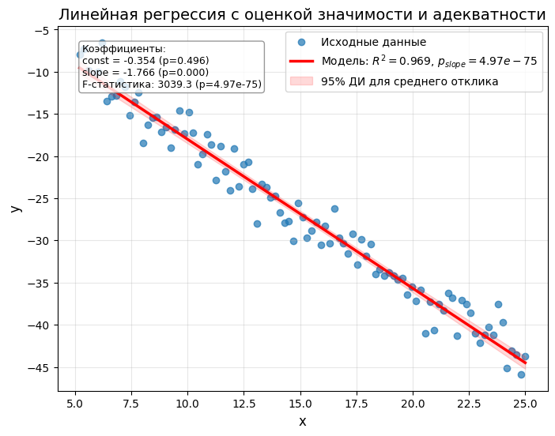
Рисунок 6 — Конечная линейная регрессия с вычисленными статистиками
Вычисленные статистики представлены на Рисунке 7.
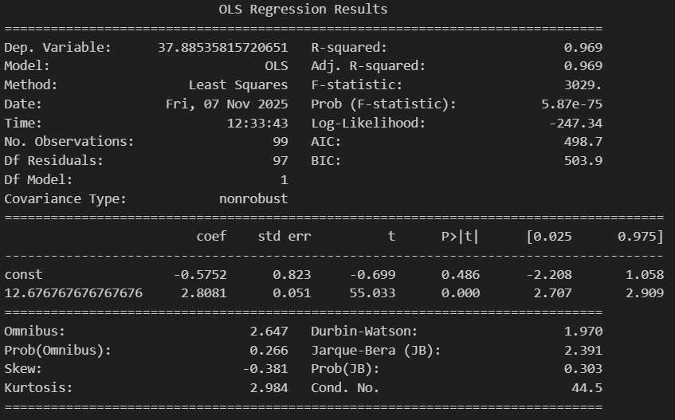
Рисунок 7 — Summary конечной модели
Перейдем к третьему файлу.

1.2.10 Проверка данных на гетероскедастичность при помощи теста Гольдфельда-Квандта и теста Спирмена
Код для третьего файла представлен в Листинге 8.
Листинг 8 — Тест на гетероскедастичность
def heteroskedasticity_tests(x, y, alpha=0.05):
X = sm.add_constant(x)
model = sm.OLS(y, X).fit()
resid = model.resid
abs_resid = np.abs(resid)

print("Spearman test (abs residuals vs x)")
rs, p_rs = stats.spearmanr(x, abs_resid)
print(f"Spearman r_s = {rs:.5f}, p = {p_rs:.5g}")
n = len(x)
t_rs = rs * np.sqrt((n-2)/(1-rs**2)) if (1-rs**2)>1e-12 else np.inf
t_crit = stats.t.ppf(1-alpha/2, n-2)
print(f"t = {t_rs:.4f}, t_crit = {t_crit:.4f}, значима? {abs(t_rs)>t_crit}")

print("\nGoldfeld-Quandt test (statsmodels)")
gq_stat, pval, _ = het_goldfeldquandt(y, X, idx=None, drop=0.2, split=0.5)
print(f"GQ stat = {gq_stat:.4f}, p = {pval:.4g}")
print("Если p маленькое, то есть гетероскедастичность.")

df = pd.DataFrame({'x':x, 'y':y}).sort_values('x').reset_index(drop=True)
n = len(df)
drop = max(1, n//4)
m = (n - drop) // 2
group1 = df.iloc[:m]
group2 = df.iloc[-m:]
mod1 = sm.OLS(group1['y'], sm.add_constant(group1['x'])).fit()
mod2 = sm.OLS(group2['y'], sm.add_constant(group2['x'])).fit()
SSE1 = np.sum(mod1.resid**2); SSE2 = np.sum(mod2.resid**2)
df1 = m - 2; df2 = m - 2
F_manual = (max(SSE1,SSE2)/df1) / (min(SSE1,SSE2)/df2) if (SSE2>0 and df1>0 and df2>0) else np.nan
F_crit = stats.f.ppf(1-alpha, df1, df2) if (df1>0 and df2>0) else np.nan
print("\nGoldfeld-Quandt (manual):")
Продолжение Листинга 8
print(f"SSE1={SSE1:.4f}, df1={df1}; SSE2={SSE2:.4f}, df2={df2}")
print(f"F = {F_manual:.4f}, F_crit={F_crit:.4f} (if F>F_crit -> heteroskedasticity)")

return {'spearman':(rs, p_rs), 'gq_stats':(gq_stat, pval), 'gq_manual':(F_manual, F_crit)}

df3 = pd.read_csv("data/5/3.txt")
x3 = df3.iloc[:,0]
y3 = df3.iloc[:,1]
heteroskedasticity_tests(x3, y3)
Тест Спирмена: Spearman $r_{s}$ = 0.48975, p = 2.6797e-07, t = 5.5323, t_crit = 1.9847, значима? = True. Таким образом, по тесту Спирмена — гетероскедастичность присутствует
Goldfeld-Quandt test: GQ stat = 5.2451, p = 5.011e-06. Так как p значение мало, близко к нулю, тест Гольдфельда-Квандта из библиотеки statsmodels говорит о наличии гетероскедастичности
Goldfeld-Quandt (manual): SSE1=7045.7974, df1=35; SSE2=52327.1559, df2=35; F = 7.4267, F_crit=1.7571. F>F_crit, следовательно ручной тест так же подтверждает наличие гетероскедастичности.
Вывод: предположение о постоянной дисперсии нарушено — требуется корректировка (независимые от распределение-стандарты или взвешенный МНК).

Вывод
Проведённый анализ показал, что между исследуемыми переменными существует выраженная обратная линейная зависимость, что подтверждается высоким по модулю коэффициентом корреляции Пирсона r=−0.984. Согласно шкале Чеддока, связь относится к категории «весьма высокая», а проверка её статистической значимости показала крайне малое p-значение, что позволяет уверенно отвергнуть гипотезу об отсутствии корреляции. Следовательно, выбранная пара переменных действительно связана линейным образом, и применение регрессионной модели оправдано.
Построенная модель линейной регрессии адекватно описывает наблюдаемые данные: значение $R^{2}$ приблизительно равно 0.97, а F-критерий принимает высокое значение при практически нулевом p-значении, что свидетельствует о значимой доле объясняемой вариации и подтверждает состоятельность модели в целом. Наклон регрессионной прямой оказался статистически значим, тогда как свободный член несущественен, что можно интерпретировать как отсутствие систематического сдвига при нулевом значении объясняющей переменной. Таким образом, основное влияние на изменение результативного признака оказывает именно x, а средний уровень y при x=0 остается статистически неотличимым от нуля.
Доверительные интервалы, рассчитанные для оценённых коэффициентов, оказались достаточно узкими, что говорит о высокой точности параметров модели. Построение линий, соответствующих граничным значениям интервалов, показало, что все они проходят в непосредственной близости от основной линии регрессии, подтверждая стабильность оценок. Прогнозные интервалы для будущих значений y также имеют ограниченную ширину, что позволяет использовать модель для краткосрочного прогнозирования с приемлемой степенью доверия.
Результаты теста Чоу показали значимые различия между подвыборками: полученные значения F значительно превышают критическое, следовательно, данные содержат структурные сдвиги, и описание всех наблюдений одной моделью может приводить к искажению оценок. Это означает, что для подгрупп выборки необходимо строить отдельные уравнения регрессии, учитывающие специфику каждой из них.
Проверка остатков на гомоскедастичность выявила наличие гетероскедастичности: как тест Спирмена, так и тест Гольдфельда – Квандта дали статистически значимые результаты. Это говорит о непостоянстве дисперсии случайных ошибок, что может влиять на точность стандартных ошибок и t-критериев. Несмотря на это, форма зависимости остаётся линейной, а коэффициенты сохраняют интерпретационную устойчивость при применении робастных стандартных ошибок или взвешенного метода наименьших квадратов.
Простая линейная модель хорошо описывает основную тенденцию данных и позволяет делать достоверные выводы о направлении и силе связи между переменными. При этом для получения более точных и устойчивых оценок рекомендуется использовать модифицированные подходы, учитывающие неоднородность выборки и изменчивость дисперсии остатков. Итогом можно считать формирование корректной, статистически значимой модели, адекватно отражающей исследуемую зависимость и обеспечивающей основу для дальнейшего анализа и прогнозирования.

